20. Referenční model ISO/OSI a síťový model TCP/IP

Definice
Model = náznak, jak vypadá něco skutečného
Referenční = základ a odvozují se od toho ostatní řešení
Referenční model = vzor, pro nějaké řešení (zde referenční ve významu: návrh/náznak řešení, jak něco řešit) jak řešit komunikaci mezi počítači v síti
(V počátcích budování počítačových sítí byly sítě a technické prostředky těchto sítí od jednotlivých výrobců vzájemně nekompatibilní. Bylo tedy potřeba vytvořit jednotný síťový model, aby se standardizovala komunikace a hardware i software různých výrobců mohl vzájemně komunikovat.)
DĚLENÍ NA VRSTVY
Problémy musíme dělit na menší části (nemůžeme zas na úplně malé = je potřeba kompromis)
Moc malé kousky = bude to pomalejší (každá vrstva bude moc dlouho předávat data sousedovi) ale lépe se to ladí a nastavuje (nemusíme udělat tolik problémů)

Referenční model počítačové sítě ISO/OSI
ISO – International Organization for Standardization – je mezinárodní organizace pro normalizaci se sídlem v Ženěvě, která sdružuje národní standardizační instituce a vytvořila referenční model (RM) pro propojování otevřených systémů OSI – Open System Interconnection.
JE TO HIEARCHICKÝ VRSTVOVÝ MODEL = hierarchický --> každá vrstva má právě jednu vrstvu nadřazenou a podřazenou (kromě první a poslední) jinak bychom museli řešit kdo má přednost
MÁ 7 VRSTEV
 | Vrstva EN | Vrstva CZ | Jednotka | Funkce vrstvy
Vrstva 7 | Application | Aplikační | Data | Definuje způsob, jakým se sítí komunikují aplikace
Vrstva 6 | Presentation | Prezentační | Data | Specifikuje způsob, jakým jsou data formátována, prezentována, transformována a kódována ??
Vrstva 5 | Session | Relační | Data | Navázání, udržení a ukončení spojení
Vrstva 4 | Transport | Transportní | Segmenty (Segments) | Zajišťuje spolehlivou komunikaci mezi koncovými uzly
Vrstva 3 | Network | Síťová | Pakety (Packets) | Komunikace mezi sítěmi
Vrstva 2 | Data Link | Linková (spojová) | Rámce (frames) | Komunikace v jedné síti
Vrstva 1 | Physical | Fyzická | Bity (bits) | Fyzické propojení pomocí přenosového média
- Fyzická vrstva – Physical Layer
Zajišťuje: FYZICKÉ PROPOJENÍ POMOCÍ PŘENOSOVÉHO MÉDIA
Adresy: Žádné
Jednotka: Bit
Aktivní prvky: Hub, Repeater
- Linková (spojová) vrstva – Data Link Layer
Zajišťuje: BEZCHYBNOU KOMUNIKACI V JEDNÉ SÍTI
Adresy: MAC
Jednotka: Rámce
Aktivní prvky: Switch, Bridge

BEZCHYBNOU = rámec má strukturu:
- Hlavička
  - Obsahuje minimálně adresy pro koho a od koho + Atributy (velikost, …)
- Data
- Patička
  - Obsahuje FCS (Frame Check Sequence), posloupnost bitů
  - Kontrola dat a hlavičky
  - Jestli nejsou data poškozena = jestli se nezměnil obsah (pokud ano, tak rámec smaže z paměti)
  - Zajišťuje bezchybnost (CRC32 kód = kontrolní součet, kód pro detekci chyb, cyclic redundancy check )
Proč MAC adresy: V nové verzi ISO/OSI je linková vrstva rozdělena na dvě subvrstvy
- Hardwarově závislá/MAC = jsou zde definovány MAC adresy a přístupové metody k médiu (MAC = Media Access Control)
- Hardwarově nezávislá/LLC = řízení toku, zabezpečení proti chybám, …
(LLC = Logical Link Control)

- Síťová vrstva – Network Layer
Zajišťuje: BEZCHYBNOU KOMUNIKACI MEZI SÍTĚMI
Adresy: síťové adresy (v dnešní době např. IP)
Jednotka: Pakety
Aktivní prvky: Router

- Transportní vrstva – Transport Layer
Zajišťuje: BEZCHYBNOU KOMUNIKACI MEZI KONCOVÝMI UZLY
Adresy: Porty?
Jednotka: Segmenty
Spolehlivou = nic se neztratí, nic nepřibude a nezmění se ani pořadí (pomocí číslování = sekvenčního čísla)

- Relační vrstva – Session Layer
Zajišťuje: NAVÁZÁNÍ, UDRŽENÍ A UKONČENÍ SPOJENÍ
Udržení = brání výpadku
- Prezentační vrstva – Presentation Layer
Zajišťuje: SKLÁDÁNÍ A ROZDĚLOVÁNÍ BLOKŮ DAT, OBČAS I ŠIFROVÁNÍ A BEZZTRÁTOVOU KOMPRESI
Z dat vytvoří blok dat a přiřadí k ní svoji hlavičku
- Aplikační vrstva
Zajišťuje: KOMUNIKAČNÍ KANÁL MEZI APLIKACEMI A ZBYTKEM MODELU ?
(jakým způsobem bude aplikace žádat o data, jestli protistrana schválila žádost, … ??)
Síťový model TCP/IP
TCP/IP (Transmission Control Protocol/Internet Protocol) je v současné době nejrozšířenější síťovou architekturou, a to z důvodu, že je na ní postaven celosvětový Internet. Je obdobou a největší konkurencí modelu ISO/OSI, ze kterého vychází, ale upravuje jej, aby byl více flexibilní.
Prakticky je to to stejné, ale je zde méně vrstev (aplikační řeší i transportní a relační), vrstvy se nečíslují
MÁ 4 VRSTVY
Vrstva EN | Vrstva CZ | Funkce vrstvy
Application | Aplikační | Programy, které umožňují uživatelům přenos dat či přístup k síťovým službám prostřednictvím datových sítí.
Transport | Transportní | Zajišťuje spolehlivou komunikaci mezi koncovými uzly
Network  (Internetwork/Internet) | Síťová | Komunikace mezi sítěmi
Network Interface (Access) | Síťové rozhraní  (přístupová) | Fyzické propojení pomocí přenosového média a komunikace v jedné síti

Vrstva síťového rozhraní
Fyzická a linková ISO/OSI
Síťová vrstva
Stejné jako ISO/OSI, ale už jsou zde IP adresy (ne síťové adresy, ale ž můžeme říct, že IP)
Transportní vrstva
Jako ISO/OSI, ale můžeme si vybrat mezi spolehlivou a nespolehlivou aplikací (spolehlivý/nespolehlivý přenos)
Spolehlivost= data se nepřehází (užívá se sekvenční/pořadové číslo)
Bezchybnost = data nejsou porušena (např vnějšími vlivy), zajišťuje linková vrstva pomocí FCS

Spolehlivost --> dokumenty, programy, webové stránky
Nespolehlivost --> může být proházené, nebo může něco chybět. Používáme, když potřebujeme souvislý datový tok a nevadí nám, že občas něco chybí (video streamování, video, hry, audio)

TCP (Transmission Control Protocol) = spolehlivý (spojovaný) protokol, je pomalejší, ale spolehlivější a umožňuje korekci chyb
UDP (User Datagram Protocol) = snazší a rychlejší, ale je nespolehlivý
Více o TCP a UDP v otázce Adresace
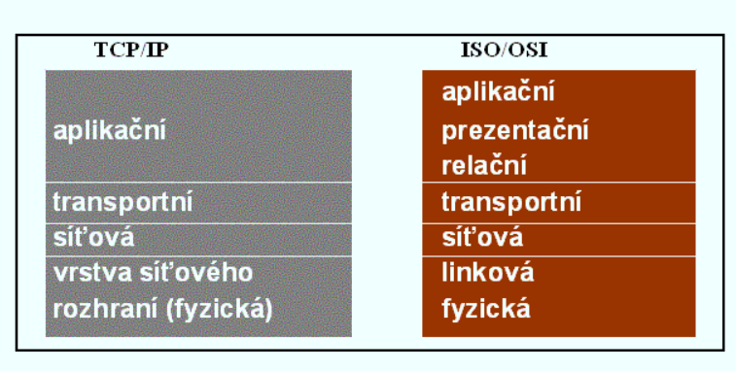
Aplikační vrstva
Aplikační + Prezentační + Relační

